**Lisa 1**

**Tehniline kirjeldus**

**Eesmärk:**

Transpordiameti Rakvere esinduses 10 aknakatte vahetus. Rakvere esindus asub aadressil Vallikraavi tn 2 Rakvere.

**Tööde kirjeldus:**

Soovime Transpordiameti Rakvere esinduse 7 tööruumis (128, 129, 131, 132, 133, 203, 220) välja vahetada 10 akna amortiseerunud aknakatted (lamellkardinad) uute aknakatete (kassettruloo) vastu.

1. **Hoone I korruse tööruumid nr 128, 129, 131, 132, 133**
   1. Demonteerida I korruse tööruumidest kokku 6 vana aknakatet (lamellkardinad) ja utiliseerida need.
   2. Paigaldada samadesse ruumidesse kokku 12 uut, aknaraami külge kinnituvat kassettruloo aknakatet. Profiili värvus: valge. Kanga värvus: valge (täpne kanga värvus ja valik kooskõlastada Tellijaga). Ruloo kangas peab olema valgust ja soojust tagasi peegeldav ning poolpimendav. Juhtmehhanismide asukohad täpsustada Tellijaga.
   3. Näidis I korruse tööruumide aknast – Pilt 1. Kõik I korruse aknad on pildil olevaga analoogsed.

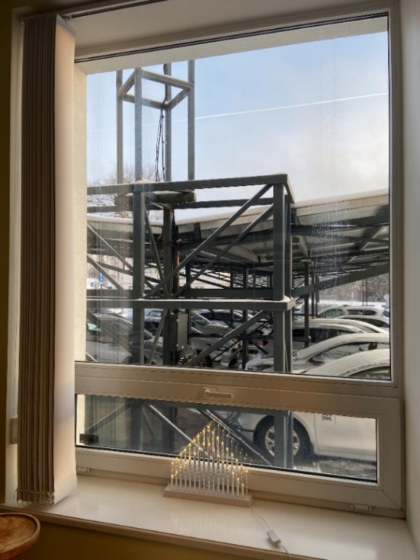

Pilt 1.

* 1. Akende orienteeruvad mõõdud ja asukohad on alljärgnevad:
     1. Ruum 128 - Avatava akna mõõt: 1303 mm x 244 mm (laius x kõrgus)

Mitteavatava akna mõõt: 1400 mm x 1417 mm

* + 1. Ruum 129 - Avatava akna mõõt: 1285 mm x 235 mm (laius x kõrgus)

Mitteavatava akna mõõt: 1400 mm x 1410 mm

* + 1. Ruum 131 (ruumis on 2 analoogset akent)

1. Avatava akna mõõt on: 1303 mm x 245 mm (laius x kõrgus)

Mitteavatava akna mõõt on: 1395 mm x 1420 mm

1. Avatava akna mõõt on: 1305 mm x 300 mm (laius x kõrgus)

Mitteavatava akna mõõt on: 1412 mm x 1375 mm

* + 1. Ruum 132 - Avatava akna mõõt: 1290 mm x 265 mm (laius x kõrgus)

Mitteavatava akna mõõt: 1405 mm x 1365 mm

* + 1. Ruum 133 - Avatava akna mõõt: 1303 mm x 292 mm (laius x kõrgus)

Mitteavatava akna mõõt: 1400 mm x 1360 mm

1. **Hoone II korruse tööruumid nr 203, 220**
   1. Demonteerida II korruse tööruumidest kokku 4 vana aknakatet (lamellkardinad) ja utiliseerida need.
   2. Paigaldada samadesse ruumidesse 9 uut aknaraami külge kinnituvat kassettruloo aknakatet. Profiili värvus: valge. Kanga värvus: valge (täpne kanga värvus/valik kooskõlastada Tellijaga). Ruloo kangas peab olema valgust ja soojust tagasi peegeldav ning poolpimendav. Juhtmehhanismi asukoht täpsustada Tellijaga.
   3. Pildil 2 näidis II korruse tööruumi nr 203 aknast.

Pilt, millel on kujutatud aken, toas, ehitis, sisekujundus

Kirjeldus on genereeritud automaatselt

Pilt 2.

* 1. Näidis II korruse tööruumi 220 akendest – Pilt 3. Kõik 3 ruumis olevat akent on analoogsed.

Pilt, millel on kujutatud aken, taevas, toataim, lillepott

Kirjeldus on genereeritud automaatselt

Pilt 3.

* 1. Akende orienteeruvad mõõdud ja asukohad on alljärgnevad:
     1. Ruum 203 - Avatava akna mõõt: 370 mm x 1550 mm (laius x kõrgus)

Mitteavatavaid aknaid 2, nende mõõud on: 1050 mm x 1660 mm; 1070 mm x 1660 mm.

* + 1. Ruum 220 (ruumis on 3 analoogset akent)

1. Avatava akna mõõt on: 1307 mm x 302 mm (laius x kõrgus)

Mitteavatava akna mõõt on: 1410 mm x 1370 mm

1. Avatava akna mõõt on: 1305 mm x 245 mm (laius x kõrgus)

Mitteavatava akna mõõt on: 1400 mm x 1425 mm

1. Avatava akna mõõt on: 1313 mm x 255 mm (laius x kõrgus)

Mitteavatava akna mõõt on: 1410 mm x 1420 mm

**Tehnilises kirjelduses on välja toodud orienteeruvad akende mõõdud. Palume enne hinnapakkumuse esitamist teostada kontrollmõõtmised.** Transpordiameti Rakvere esinduses on kontaktisik haldusosakonna ida piirkonna haldur Kristi Palits, tel +372 5750 2980, e-post: [kristi.palits@transpordiamet.ee](mailto:kristi.palits@transpordiamet.ee). **Palume kontrollmõõtmisteks eelnevalt aeg kokku leppida.**